ȘCOALA GIMNAZIALĂ NR. 1 VADU MOLDOVEI
18 noiembrie 2017
RAPORT PRIVIND ACTIVITĂȚILE DESFĂȘURATE ÎN
Campania „19 Zile de prevenire a abuzurilor și violenței asupra copiilor și tinerilor”
În cadrul acestui proiect național organizat de Federația Internațională a Comunităților Educative – secțiunea România, proiect de conștientizare, consultare și participare a copiilor și tinerilor la prevenirea tuturor formelor de violență exercitate asupra lor în familie, școală și comunitate, elevii și cadrele didactice de la Școala Gimnazială Nr. 1 Vadu Moldovei au desfășurat o serie de activități ce au avut ca scop recunoașterea formelor de abuz și neglijare, dezvoltarea de strategii pentru prevenirea violenței din mediul școlar și dezvoltarea de parteneriate cu organizații locale.
Campania a debutat cu o ședință de lucru în cadrul Consiliului Școlar al Elevilor de la școala noastră, ședință ce a avut drept scop prezentarea scopului și a obiectivelor propuse de acest proiect. La întrunire au participat reprezentanții claselor I-VIII, în număr de 10 elevi. Coordonatorul de programe și proiecte educative – prof.înv. primar Dulgheriu Paula Veronica a diseminat informațiile primite de la FICE în legătură cu această campanie. Elevii au venit cu propuneri de acțiuni anti-violență: dezbateri, expoziții cu postere, eseuri, vizite la sediul Poliției locale, prezentări de materiale informative.
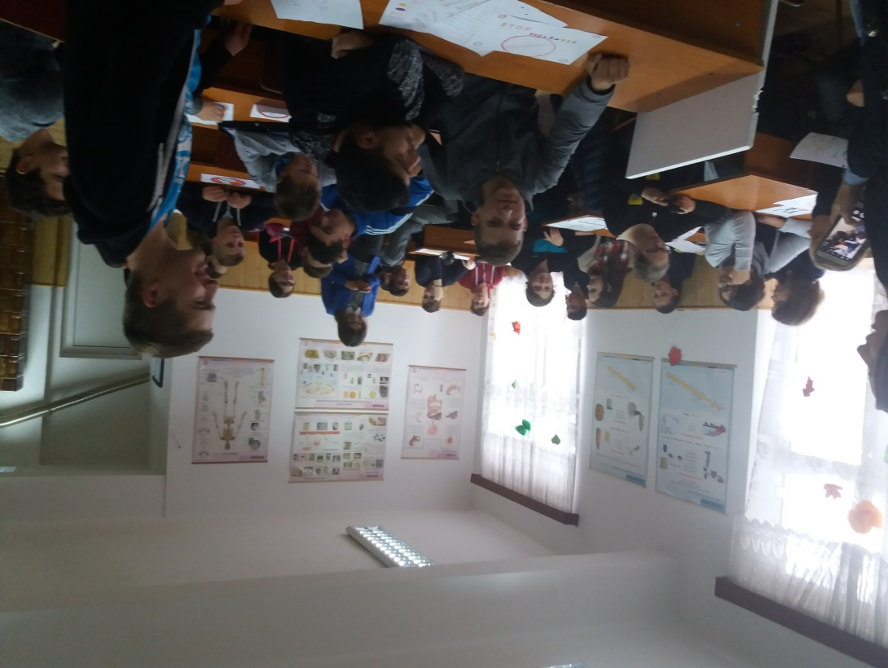
Doamnele profesoare Sofia Florina Alina și Condur Camelia Elena, profesori-diriginți la clasele a VIII-a au susținut o activitate comună – lecție demonstrativă cu tema „Spune STOP violenței!”. La activitate au participat cei 34 de elevi de la cele două clase de a VIII-a și a constituit prima parte din proiectul propus de doamnele profesoare. Pentru că în perioada 1 noiembrie 2017- 31 ianuarie 2018, la Şcoala Gimnaziala Vadu Moldovei se derulează campania “Fii inteligent, nu fi violent! ”, în colaborare cu Poliţia comunitară . Acţiunea va include, pe lângă diseminarea de materiale informative şi activităţi cu elevii , seminarii cu profesorii şi părinţii.Aceştia trebuie învăţaţi să identifice cazurile de victimizare şi să gestioneze situaţiile conflictuale.

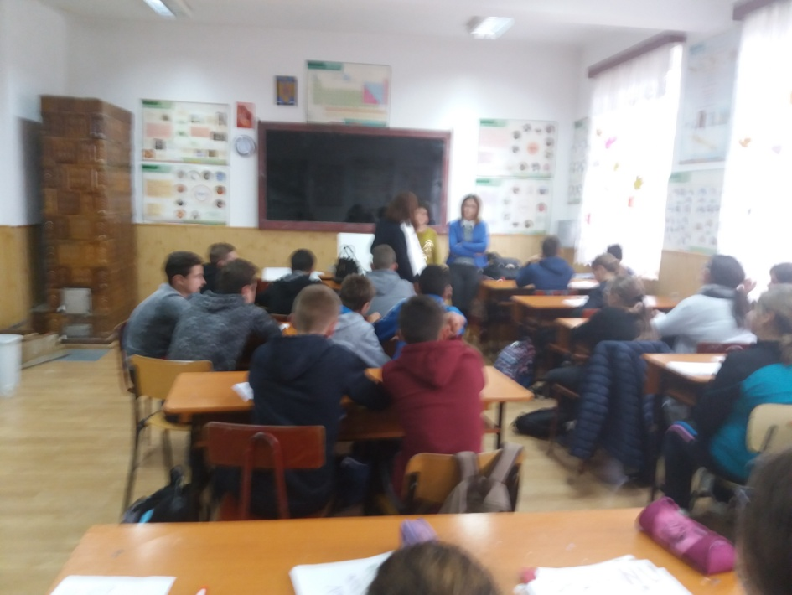

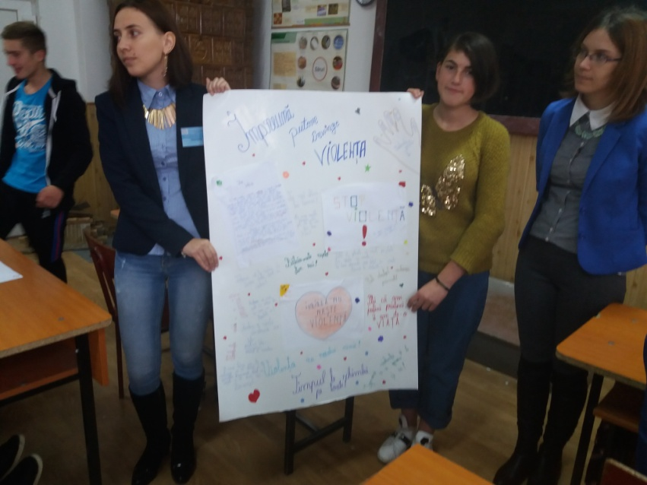
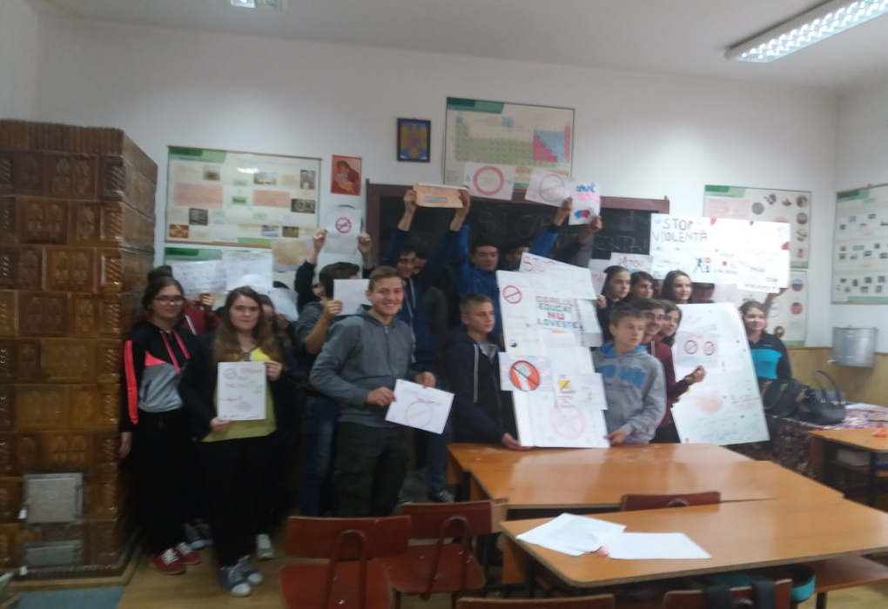

Elevii clasei a V-a îndrumați de domnul profesor Beraru Dan Gabriel au realizat în cadrul proiectelor de grup postere sub titulatura ” E dreptul tău! Acționează!”. Aceste postere și afișe au constituit baza expoziției de la colțul tematic al școlii RESPECT. Posterele au ilustrat cât mai elocvent și cât mai artistic drepturile copilului din perspectiva excluderii violenței din viața noastră.

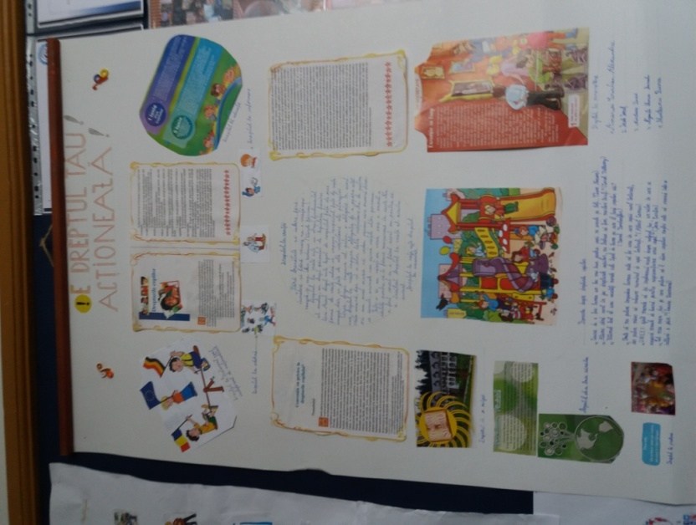

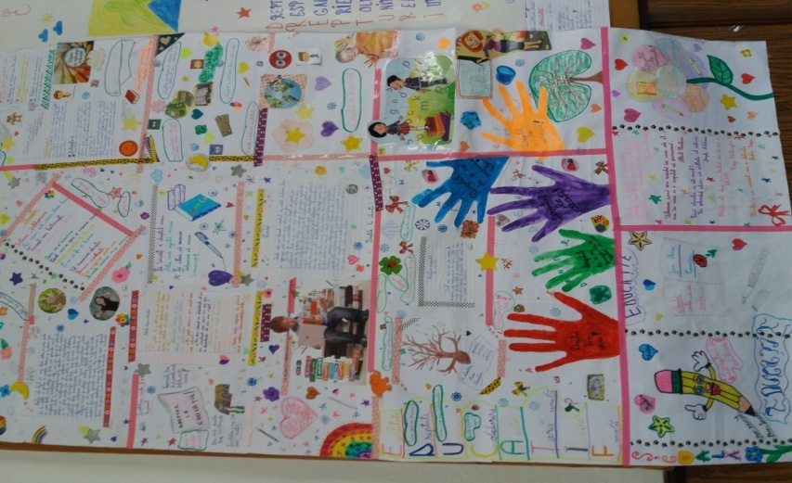
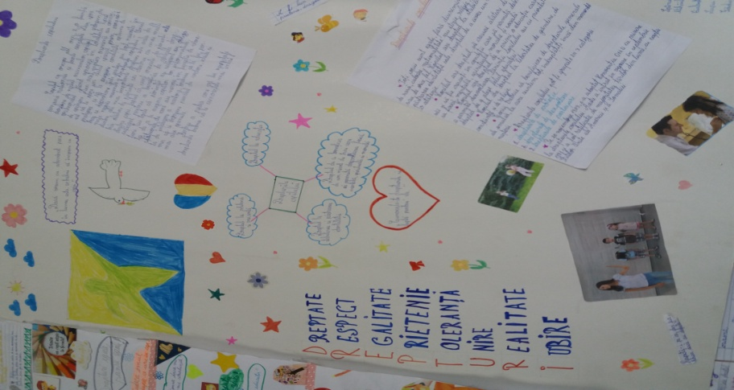

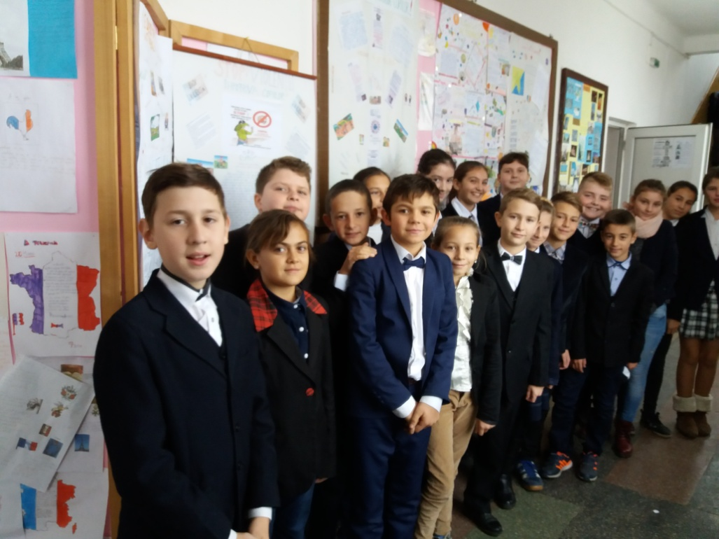

Dar și cei mai mici, elevii din clasa a III-a, coordonați de Dulgheriu Paula Veronica au realizat mici afișe cu simbolul TOLERANȚEI. Această activitate face parte din proiectul educativ „Învățăm să trăim pașnic în diversitate”, proiect realizat în colaborare cu Direcția Generală de Asistență Socială și Protecția Copilului – Suceava. Cei mici au înțeles conceptul de toleranță și de atitudine tolerantă.
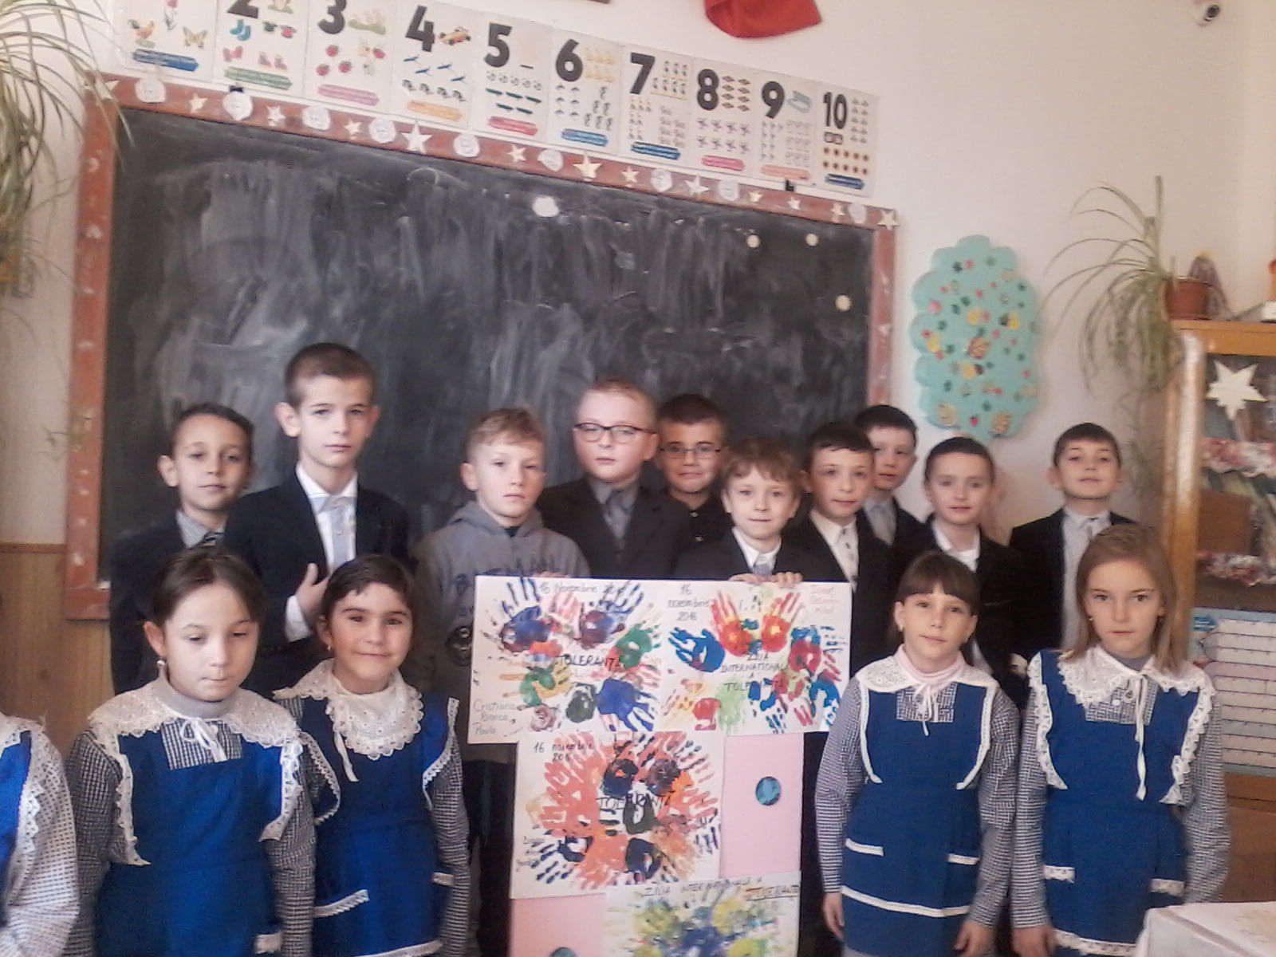

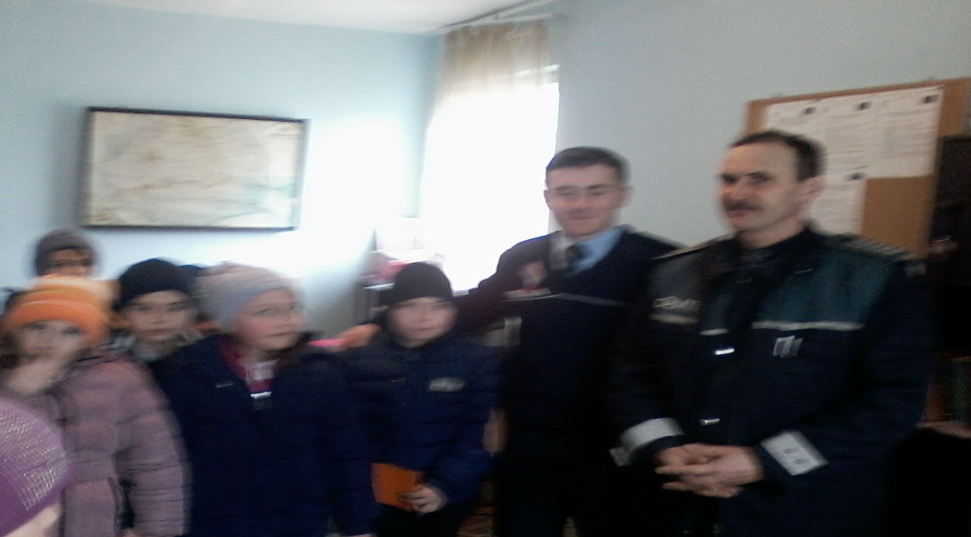
Apoi au fost curioși să descopere dacă „E greu să fii polițist?”. Activitatea a constat într-o vizită tematică la sediul Poliției locale. Aici au fost primiți cu drag de polițiștii din comună ce au avut răbdare să le răspundă celor mici la toate întrebările referitoare la meseria de polițist, cu frumusețile și greutățile aferente.

O vorbă spusă la repezeală de către un elev mic s-a transformat cât ai clipi într-o activitate ce a prins pe toți, elevi și profesori deopotrivă: „Hai să alungăm VIOLENȚA din școala noastră! Hai să aplaudăm NONVIOLENȚA și LINIȘTEA!”. Și în prima recreație așa am și făcut.

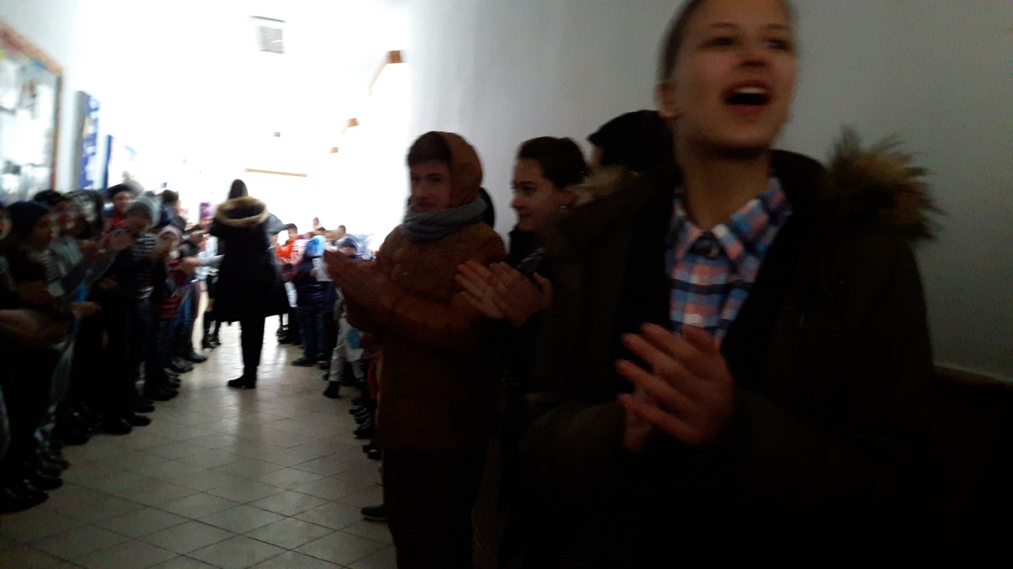
Campania s-a încheiat cu o întrunire a profesorilor diriginți, în cadrul comisiei metodice, la care au participat toate cadrele didactice de la școala noastră sub conducerea doamnei director, profesor Iacob Alina. Aici s-au analizat activitățile desfășurate în perioada campaniei. În cadrul acestei comisii s-au analizat datele centralizate cu privire la elevii cu părinți plecați în străinătate. S-a prezentat materialul ppt „Singuri acasă” ce avut drept scop dezvoltarea de strategii la nivelul școlii privind această situație.
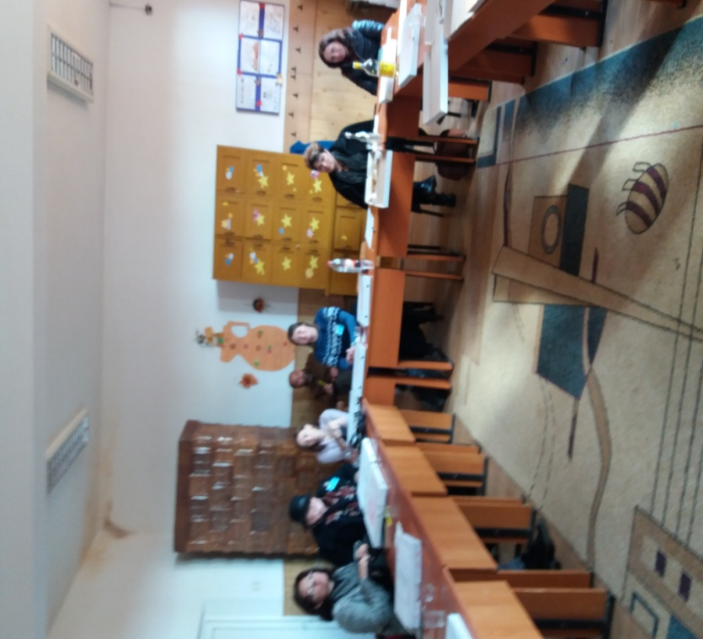

Activitatea s-a încheiat cu o acțiune interactivă „Portretul elevului model” realizat de către cadrele didactice prezente vs „Portretul profesorului model” realizat de către elevii școlii prin intermediul C.Ș.E.

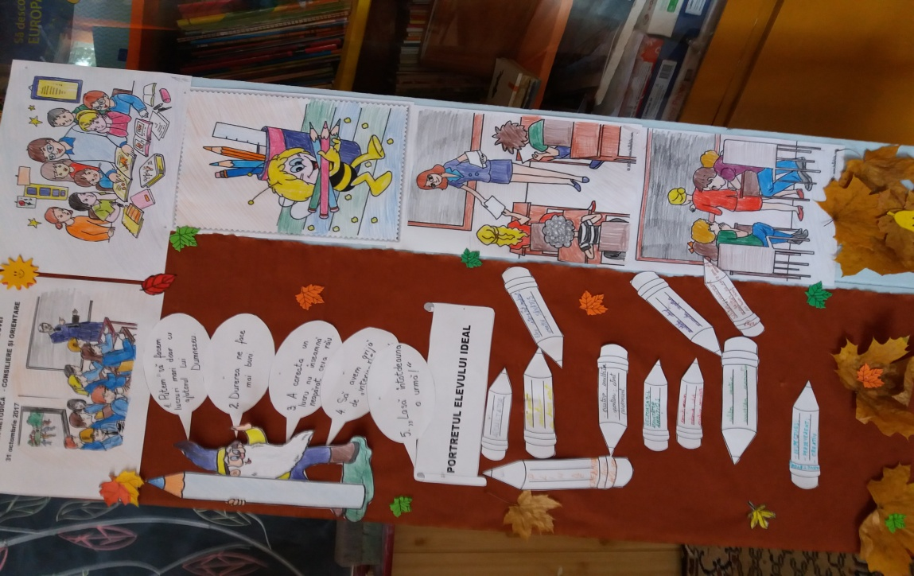

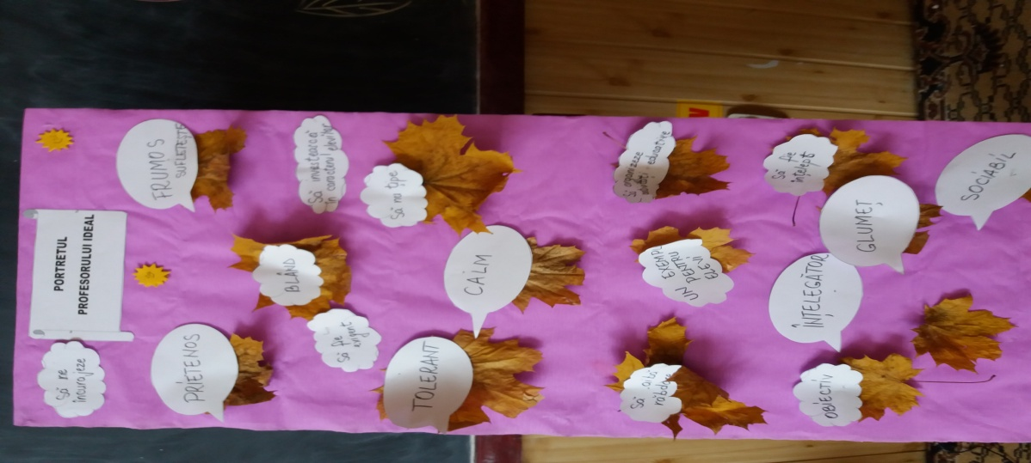

Sperăm ca prin activitățile desfășurate în cadrul acestei campanii am reușit să le insuflăm elevilor încredere, respect astfel încât să eliminăm violența din viața lor.
A consemnat, prof.înv.primar Dulgheriu Paula Veronica -Școala Gimnazială Nr. 1 Vadu Moldovei - Suceava

